Drzewo

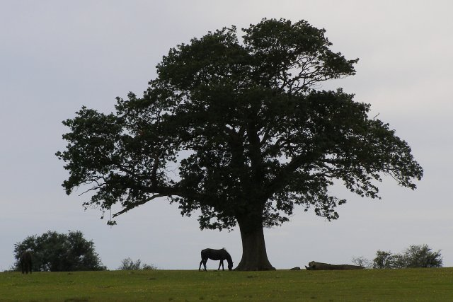

[To zdjęcie](https://pl.wikipedia.org/wiki/Drzewo), autor: Nieznany autor, licencja: [CC BY-SA](https://creativecommons.org/licenses/by-sa/3.0/)

|  |  |  |
| --- | --- | --- |
| Narzędzia |  |  |

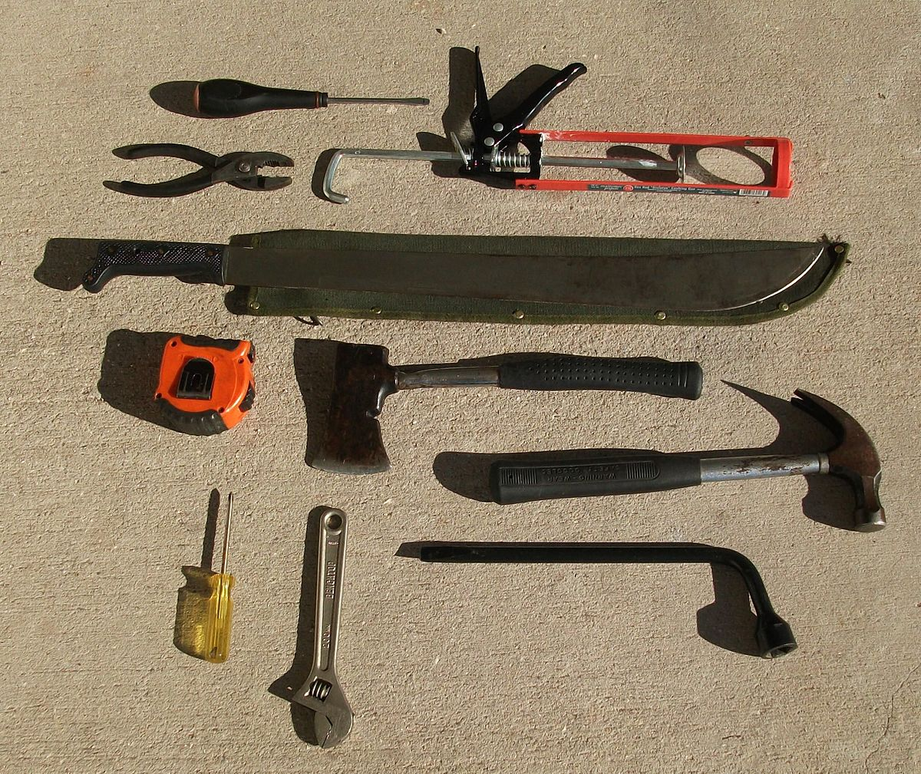

[To zdjęcie](https://pl.wikipedia.org/wiki/Narz%C4%99dzie), autor: Nieznany autor, licencja: [CC BY-SA](https://creativecommons.org/licenses/by-sa/3.0/)